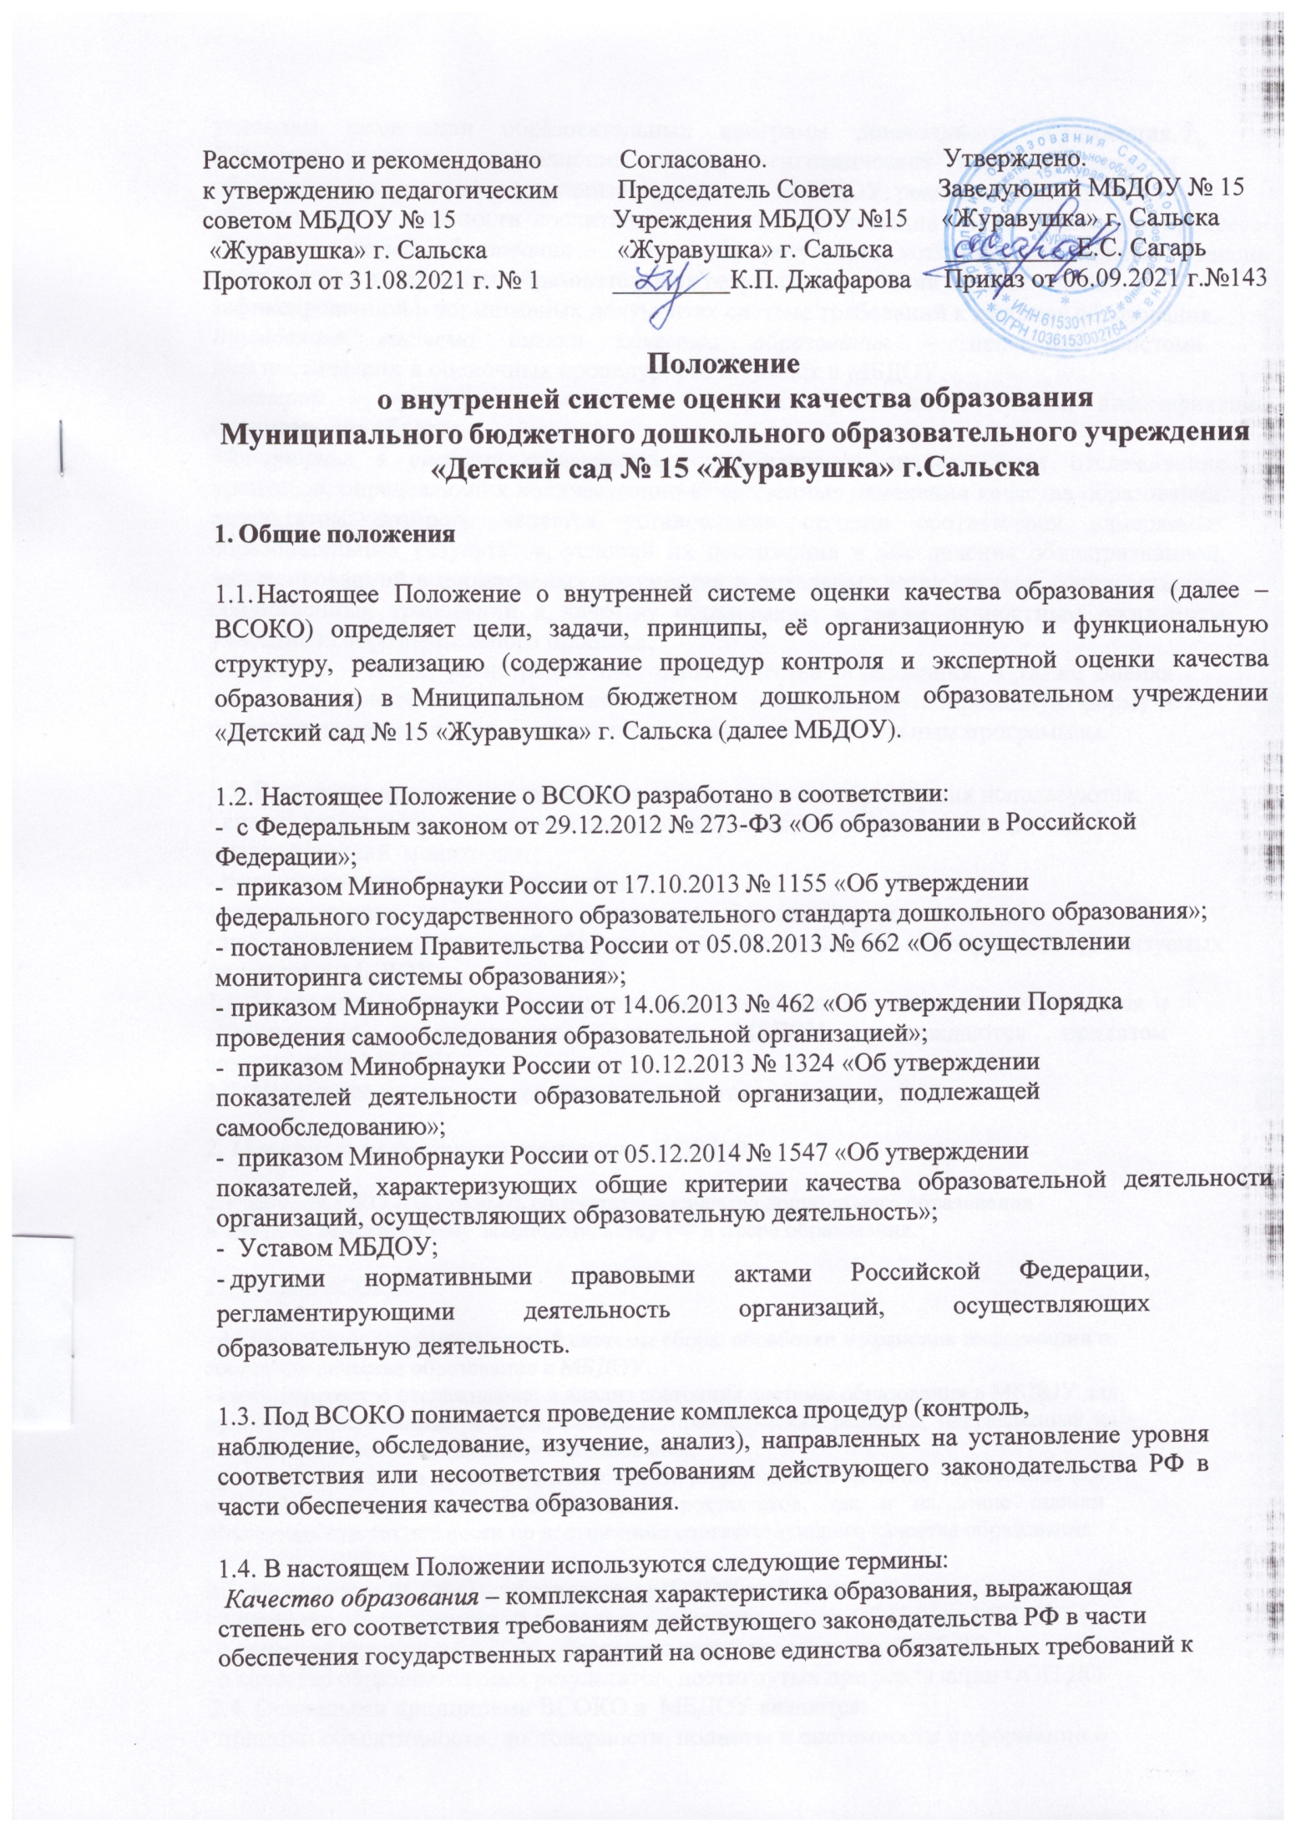

условиям реализации образовательных программ дошкольного образования. *Качество условий* – выполнение санитарно-гигиенических норм организации образовательного процесса; организации питания в МБДОУ; реализация мер по

обеспечению безопасности воспитанников в ходе организации образовательного процесса. *Оценка качества образования* – процесс, в результате которого определяется степень соответствия измеряемых образовательных результатов, условий их обеспечения

зафиксированной в нормативных документах системе требований к качеству образования.

*Внутренняя система оценки качества образования* – целостная система диагностических и оценочных процедур, реализуемых в МБДОУ.

*Критерий* – признак, на основании которого производится оценка, классификация оцениваемого объекта.

*Мониторинг в системе образования* – комплексное аналитическое отслеживание процессов, определяющих количественно-качественные изменения качества образования, результатом которого является установление степени соответствия измеряемых образовательных результатов, условий их достижения и обеспечения общепризнанной, зафиксированной в нормативных документах и локальных актах системе государственно общественных требований к качеству образования, а также личностным ожиданиям участников образовательного процесса.

*Измерение* – метод регистрации состояния качества образования, а также оценка уровня образовательных достижений, которые имеют стандартизированную форму и содержание которых соответствует реализуемым образовательным программам.

* 1. В качестве источников данных для оценки качества образования используются:
* анализ результатов внутреннего контроля образовательной деятельности;
* педагогический мониторинг;
* психолого-педагогическая диагностика;
* социологическое анкетирование участников образовательных отношений;
* наблюдение организованной образовательной деятельности, мероприятий, организуемых педагогами МБДОУ.
  1. Настоящее положение, все дополнения и изменения к нему рассматриваются и принимаются педагогическим советом МБДОУ, утверждаются приказом заведующего МБДОУ.
  2. Настоящее положение действует до принятия нового.

# Основные цели, задачи, принципы ВСОКО

* 1. Цель ВСОКО – установить соответствие качества дошкольного образования в МБДОУ действующему законодательству РФ в сфере образования.
  2. Задачи ВСОКО:
* формирование механизма единой системы сбора, обработки и хранения информации о состоянии качества образования в МБДОУ;
* систематическое отслеживание и анализ состояния системы образования в МБДОУ для принятия обоснованных и своевременных управленческих решений, направленных на повышение качества дошкольного образования;
* устранение эффекта неполноты и неточности информации о качестве образования как на этапе планирования образовательных результатов, так и на этапе оценки эффективности деятельности по достижению соответствующего качества образования.
  1. Назначение ВСОКО – обеспечение МБДОУ информацией:
* о качестве образовательной деятельности по реализации ООП ДО в МБДОУ;
* о качестве условий в ГБДОУ, обеспечивающих реализацию ООП ДО;
* о качестве образовательных результатов, достигнутых при реализации ООП ДО.
  1. Основными принципами ВСОКО в МБДОУ являются:
* принцип объективности, достоверности, полноты и системности информации о качестве образования;
* принцип открытости, прозрачности процедур оценки качества образования;
* принцип доступности информации о состоянии и качестве образования для участников образовательных отношений;
* принцип оптимальности использования источников первичных данных для определения показателей качества и эффективности образования (с учѐтом возможности их многократного использования);
* принцип инструментальности и технологичности используемых показателей ( с учётом существующих возможностей сбора данных, методик измерений, анализа и интерпретации данных, подготовленности потребителей к их восприятию);
* принцип взаимного дополнения оценочных процедур, установление между ними взаимосвязей и взаимозависимостей;
* принцип соблюдения морально-этических норм при проведении процедур оценки качества образования в МБДОУ.

# Организационная и функциональная структура ВСОКО

* 1. Организационная структура МБДОУ, которая занимается внутренней

оценкой качества образования и интерпретацией полученных результатов, включает в

себя: администрацию МБДОУ, педагогический совет, рабочую группу по сбору, обработке полученной информации в МБДОУ.

* 1. Администрация МБДОУ:
* формирует блок локальных актов, которые регулируют функционирование ВСОКО в МБДОУ, утверждает их приказом заведующего МБДОУ и контролирует их исполнение;
* обеспечивает в соответствии с ООП ДО МБДОУ проведение мониторинговых, социологических и статистических процедур по вопросам качества образования;
* организует сбор, обработку, хранение и представление информации о состоянии качества образования в МБДОУ;
* формирует информационно-аналитические материалы по результатам оценки качества образования в МБДОУ;
* принимает управленческие решения по повышению качества образования на основе анализа результатов, полученных в процессе оценки, реализации ВСОКО.
  1. Педагогический совет МБДОУ:
* заслушивает информационно-аналитические материалы по результатам оценки качества образования в МБДОУ;
* принимает решения по повышению качества образования на основе анализа результатов, полученных в процессе оценки качества образования.
  1. Рабочая группа МБДОУ (избираемые по рекомендациям коллегиального органа наиболее компетентные работники):
* осуществляет сбор и обработку полученной информации о состоянии качества образования в МБДОУ;
* участвует в разработке системы измерений показателей, характеризующих состояние и

динамику качества образования в МБДОУ.

1. **Реализация ВСОКО**
   1. Объектом оценки внутренней системы качества образования является

соблюдение обязательных требований действующего законодательства РФ в части дошкольного образования (п. 1.1. ФГОС ДО).

* 1. Предметом ВСОКО являются:
* качество условий реализации ООП ДО МБДОУ;
* качество организации образовательной деятельности в МБДОУ;
* качество результатов реализации ООП ДО МБДОУ.
  + 1. Система оценки качества условий реализации ООП ДО МБДОУ включает в себя:
       1. Требования к развивающей предметно-пространственной среде: соответствие компонентов предметно-пространственной среды реализуемой ООП ДО МБДОУ, возрастным возможностям воспитанников, требованиям ФГОС ДО.
       2. Требования к материально-техническим условиям:
* оснащѐнность групповых помещений, кабинетов современным оборудованием, средствами обучения и мебелью в соответствии с требованиями СанПиН, их соответствие требованиям пожарной безопасности;
* учебно-методические условия ( в том числе библиотечно-информационное обеспечение образовательного процесса);
* наличие условий в МБДОУ для детей с ОВЗ.
  + - 1. Требования к кадровым условиям: укомплектованность МБДОУ

педагогическими кадрами в соответствии со штатным расписанием МБДОУ, квалификационными требованиями к занимаемой должности, уровню образования и уровню квалификации.

* + - 1. Требования к психолого-педагогическим условиям:
* наличие условий в МБДОУ для осуществления медицинского сопровождения воспитанников в целях охраны и укрепления их здоровья;
* наличие консультативной поддержки педагогов и родителей по вопросам воспитания и обучения воспитанников;
* наличие организационно-методического сопровождения процесса реализации ООП ДО;
* оценка эффективности здоровьесберегающей деятельности в МБДОУ (результативность реализации мероприятий, направленных на обеспечение физического развития детей: программы, технологии).
  + - 1. Требования к финансовым условиям: финансовое обеспечение реализации ООП ДО исходя из стоимости услуг на основе государственного задания.
    1. Система оценки качества образовательной деятельности.

Содержание процедуры оценки системы качества организации образовательной

деятельности включает в себя оценку:

* рациональности формирования рабочих программ (выбора методов и технологий в соответствии с содержанием ООП ДО);
* качества осуществления педагогами образовательной деятельности в процессе организации различных видов детской деятельности и в ходе режимных моментов;
* качества организации педагогами самостоятельной деятельности детей;
* качества построения сотрудничества с семьями воспитанников и социальными партнёрами.
  + 1. Система оценки качества результатов образовательной деятельности в МБДОУ.

Содержание процедуры оценки системы качества результатов освоения ООП ДО включает в себя оценку:

* динамики индивидуального развития детей при освоении ООП ДО;
* динамики показателей здоровья детей;
* динамики уровня адаптации детей к условиям МБДОУ;
* уровня развития способностей и склонностей, интересов детей (их образовательных достижений);
* уровня формирования у старших дошкольников предпосылок к учебной деятельности;
* уровня удовлетворённости родителей (законных представителей детей) качеством образования в МБДОУ.
  1. Для осуществления процедуры внутренней системы оценки качества

образования в МБДОУ составляется план функционирования внутренней системы оценки качества образования на учебный год, в котором определяются формы, направления, сроки, порядок проведения оценки качества образования, еѐ периодичность, ответственные и исполнители. План внутреннего мониторинга является составной

частью планирования деятельности МБДОУ на учебный год.

* 1. Процедура проведения ВСОКО предполагает следующий алгоритм действий:
* сбор информации на основе используемых методик;
* анализ и обработка полученных данных, сопоставление с нормативными показателями;
* рассмотрение полученных результатов на педагогическом совете МБДОУ;
* выявление влияющих на качество образования факторов, принятие управленческих решений по устранению отрицательных последствий;
* формулирование основных стратегических направлений развития образовательного процесса на основе анализа полученных данных.
  1. Результаты оценки оформляются в схемах, графиках, таблицах, диаграммах, отражаются в справочно-аналитических материалах, содержащих констатирующую часть, выводы и конкретные, реально выполнимые рекомендации с указанием сроков исполнения и ответственных исполнителей.
  2. Результаты анализа данных ВСОКО могут быть использованы для составления ежегодного отчёта МБДОУ о результатах самообследования деятельности.

# Подведение итогов и оформление результатов ВСОКО

Придание гласности и открытости результатам оценки качества образования осуществляются путём предоставления информации основным заказчикам и

потребителям образовательных услуг, в том числе посредством размещения отчёта о самообследовании на официальном сайте МБДОУ.

# Ответственность

* 1. Лица, осуществляющие оценку качества образования в МБДОУ, несут ответственность за достоверность излагаемых фактов, представляемых в справках по итогам оценки.
  2. Заведующий МБДОУ несёт ответственность за предоставление информации об уровне качества образования Учредителю и размещение на сайте МБДОУ.

# Делопроизводство

* 1. Результаты ВСОКО (информационно-аналитические справки, таблицы,

диаграммы и др.) оформляются на бумажных и электронных носителях и хранятся в течение трёх лет.

* 1. По истечении срока хранения документация по результатам ВСОКО передаётся в архив МБДОУ.